西安科技大学计算机学院
计算机科学系

《计算机微机原理与接口技术》
课程设计报告

题 目：抢答器
学生姓名：李 琦
学 号：17408070220
班 级：计科1701
完成日期：2019年7月4日
指导教师：桑亚群

课程设计小组成员名单及分工
姓名 | 学号 | 主要完成内容 | 备注
李琦 | 17408070220 | 独立按键和矩阵键盘功能设计、数码管显示、LCD液晶屏显示、LED点阵动态倒计时显示
具体内容
一、课程设计的内容及其要求
功能描述：实现八选手抢答，抢答时间可以使用按键调整。采用4位数码管显示选手编号和抢答倒计时时间，设置主持人按键三个，功能依次为：复位、暂停、开始。
基础要求：
- 用独立按键作为主持人按键；
- 用数码管显示选手编号和倒计时时间；
- LCD显示选手姓名及其他信息。
- 用4*4键盘作为抢答者按键和抢答时间设定按键；
发挥要求：
- 增加抢答人数，如16路抢答等；
- 用LCD屏按照多个抢答者同时抢答时按键的先后顺序，循环显示多个抢答者姓名等信息；
- 用LED点阵显示动态倒计时。
二、设计方案
总体电路设计方案：本次课程设计的题目为抢答器。①、4x4矩阵键盘为选手抢答时的按键，由P1工作组控制。②、4个独立按键为主持人的控制键，分别为开始、暂停、复位、设置倒计时时间，由P3^0-P3^3控制。③、数码管的显示部分，采用74LS138译码器控制位选，输入端为P2^2-P2^4，74HC245锁存器控制段选，输入端为P0工作组。④、LCD1602液晶屏的显示，数据\指令输入端为P0工作组，控制端为P2^5-P2^7。⑤、LED8x8点阵，由74HC595锁存器来控制点阵的行选，输入端为P3^4-P3^6，P0工作组控制点阵的列选。

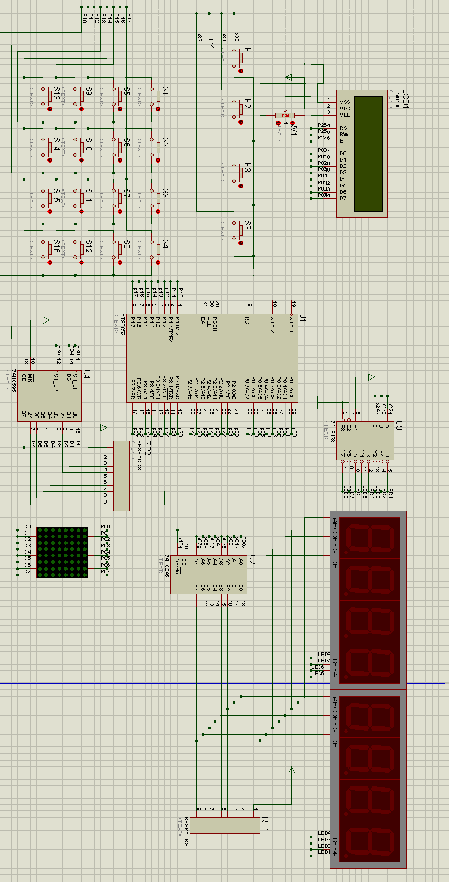
图 1总电路图
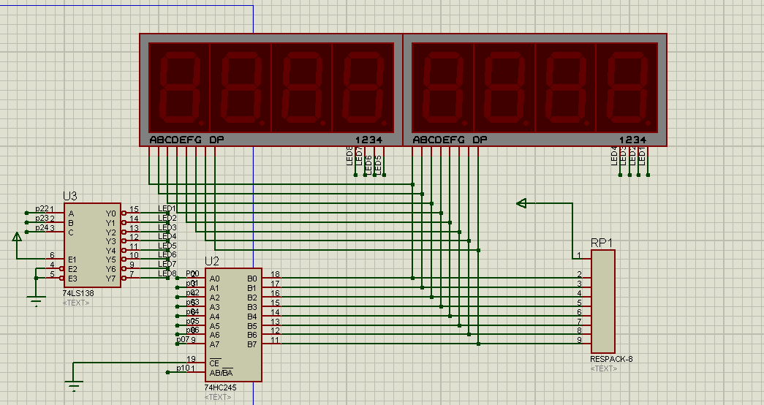
图 2数码管显示部分电路
数码管显示功能模块：通过74HC245锁存器来实现段选，本次的数码管为共阴极，所以P0工作组为高电平时，数码管就实现了段选。通过74LS138译码器来实现位选，当P2^2-P2^4的电平发生改变时，数码管就实现了位选。
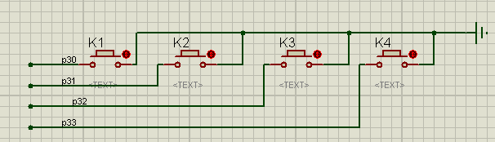
图 3独立按键电路
独立按键模块：主持人通过4个独立按键，来实现倒计时的暂停（K1）、开始（K2）、复位（K3）以及时间设置（K4）（需要配合矩阵键盘的输入）。
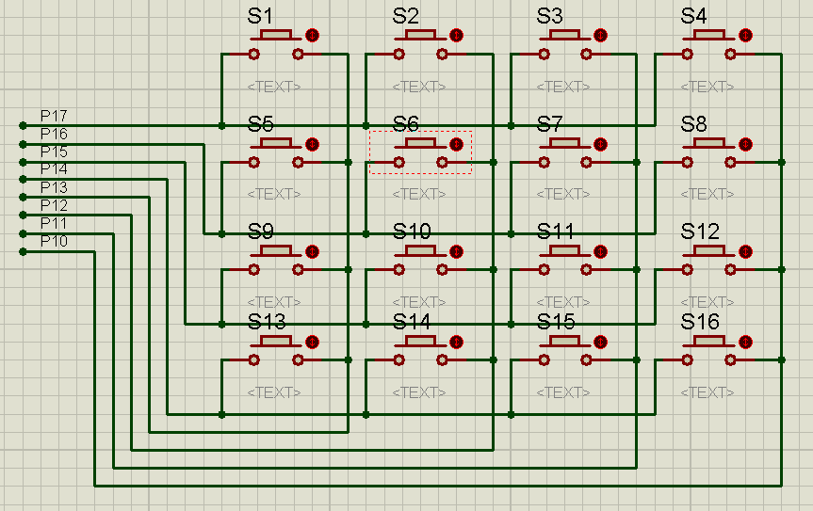
图 4矩阵键盘电路
4x4矩阵键盘模块：开关的左端由P1^7-P1^4控制，右端由P1^3-P1^0控制。键盘扫描函数中，我采用了行扫描法，来检测按键是否被按下，以及对应的键值是多少。
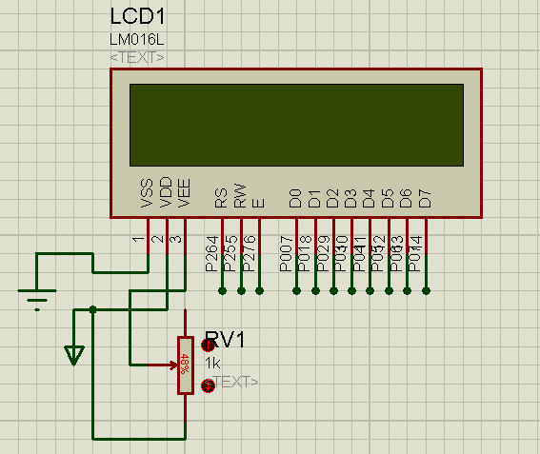

图 5LCD1602液晶显示电路
LCD液晶显示模块：P0工作组控制数据/指令的输入，RS为数据/命令选择端，RW为读/写选择端，E为使能信号。
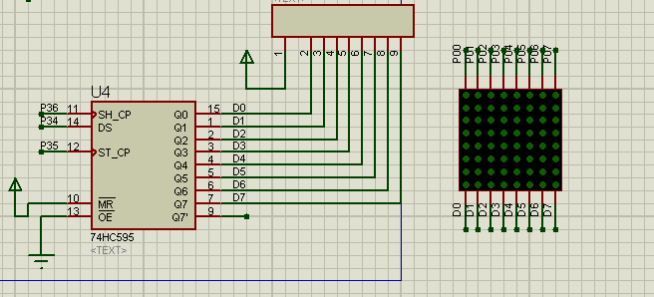
图 6LED点阵
8x8LED点阵显示模块:通过74HC595移位寄存器，在每个移位寄存器时钟输入（SH_CP）上升信号时，将数据串行输入到移位寄存器(ST_CP)。串行输入8个数据之后，来一个存储寄存器时钟输入上升信号，将数据存入到存储寄存器中。LED点阵的行选由D0-D7来控制，列选由P0工作组控制。
三、实现功能说明
本次课程设计，我实现了抢答器的所有功能，其中增加抢答人数，我实现了15路抢答，一个题目最多可以由三个选手进行抢答，数码管上会短暂的显示选手编号，LCD屏会将三名选手抢答的先后顺序循环滚动显示（选手的名字及其编号）。当倒计时还剩最后10s时，会在8x8LED点阵上动态显示倒计时，数码管也同时显示倒计时。主持人的按键为开始、暂停、复位、设置倒计时时间。当主持人按下复位时，倒计时时间为20s，点阵图不亮，LCD的第二行会清空。
矩阵键盘模块：我采用了行扫描法，将第一行的电平置0，然后屏蔽行位信号，开始扫描列上的信号，如果列上有对应的键位按下，那么列位的电平置为低电平，从而得到该键值。以此类推，也可以得到其余的键值。
倒计时模块及15路选手抢答模块：采用定时计数器0中断，倒计时的默认值为20，这个数字也可以更改。通过按下K4，然后按下矩阵键盘上的S1-S10（1-9）来设置十位上的数字，或者可以使用S15，S16将时间减一或加一。倒计时的数字最大为99s。当倒计时开始时（定时计数器0开始工作），选手可以通过S1-S16按键来抢答。
主持人按键模块：暂停（K1）、开始（K1）、复位（K3）、设置倒计时时间（K4），当K1按下时，倒计时数字暂停，并且此时不允许抢答。当K2按下时，开始倒计时，允许选手抢答。当K3按下时，倒计时数字恢复为20，LCD屏的第二行会清空，LED点阵图不亮。
LCD液晶显示屏模块：程序初始化时，会在第一行显示“QIANG-DA-QI”，如果有人抢答成功，会在液晶显示屏的第二行显示对应的编号及名字。一道题最多可以由三个人抢答，三个人抢答之后，倒计时暂停，LCD会滚动循环显示一圈。
LED点阵动态倒计时模块:当倒计时小于10s时，LED点阵会动态显示9-0，同时数码管也会显示倒计时（二者之间互不干扰）。
四、结论
在本次课程设计中，虽然实现了全部的功能要求，但是仍然存在许多不足的地方，比如：虽然实现了三路同时抢答，但是同一个人可以抢答三次，然后抢答就结束了，这个问题目前还没与解决，想到的解决办法就是，加两次判断，每一次都判断这个人是否之前有抢答，如果之前有抢答，那么他的抢答信号将不写入LCD液晶屏。
遇到的问题有：刚开始LCD屏与数码管复用时，数码管会显示乱码，但是液晶屏是正常的。解决的办法，我将控制数码管的位选端单独做了位声明，而不是直接声明整个P2工作组的值，然后在控制液晶屏工作时，我将数码管的位选放到了一个未用到的数码管上，那么同时也就解决了P0工作复用的问题，（P0既控制数码管的段选，还有LCD液晶屏的数据指令的输出输入）。
在LED点阵与数码管复用时，刚开始会出现大面积的闪烁、数字闪烁问题，解决的办法是，在每次LED显示之前我都通过74hc595将D0-D7置为低电平，（当D0-D7为高电平时，P0-P7为低电平时，相应的二极管会点亮），这样就解决了大面积闪烁的问题。将LED点阵显示输出时的延时减小，这样就解决了数码管和LED点阵的闪烁问题。
希望改进的地方：LED动态倒计时是从到9-0，没有实现从设置的数字开始动态计时。这个功能可以改善，将两位数拆开，显示原理与显示一个数字相同，但是因为控制led点阵的芯片是74hc595，那个芯片只能串行输入数据，所以函数实现起来特别麻烦Q0-Q7会有256种情况，如果想优化显示算法，可以改接线路，将led点阵的行选放到P1工作组，那么行选的所有情况可以用十六进制表示，不用74hc595锁存。
五、心得体会
本次课程设计中，由于自己之前完全不了解单片机，所以开始设计时，头脑中没有一点思绪。通过查阅了相关的资料，以及看视频学习单片机的工作原理。功能模块逐个加入，最终实现了一个简易的抢答器。
在设计过程中，遇到了许多的问题，使我认识到了自己能力上的不足，理论和实践之间还是有一定的差距。还有加深了对本专业的认识，增强了自己的动手实践能力。微机原理与接口技术这门课程，虽然指令十分复杂，但是通过学习这本书，了解了微机的工作原理以及大部分的芯片设置。课程设计刚开始时，对单片机的认识少之又少，通过看视频和书本学习，逐步对单片机的工作原理掌握，本次芯片使用了STC89c52，该芯片的存储容量相比于51单片机有了一个很大的提升。单片机的学习是硬件学习的基础，只有将基础牢固，更高级的硬件电路学起来才不会吃力。
在本次学习中，我还学习了对于keil c51和proteus软件的使用，Proteus 自从有了单片机也就有了开发系统，随着单片机的发展开发系统也在不断发展。 keil是一种先进的单片机集成开发系统。它代表着汇编语言单片机开发系统的最新发展，首创多项便利技术，将开发的编程/仿真/调试/写入/加密等所有过程一气呵成，中间不须任何编译或汇编。说起课程设计，我认为最重要的就是做好设计的预习，认真的研究老师给的题目，选一个自己有兴趣的题目。其次，老师对实验的讲解要一丝不苟的去听去想，因为只有都明白了，做起设计就会事半功倍，如果没弄明白，就迷迷糊糊的去选题目做设计，到头来一点收获也没有。最后，要重视程序的模块化，修改的方便，也要注重程序的调试，掌握其方法。在全组人竭尽全力，老师的精心指导下，程序基本编写成功，这是我们共同努力的结果，在享受我们成果之时，不得不感慨单片机的重要性与高难度性，所以为期两周的单片机课程设计没有浪费我我们学到了很多知识，也让我们对单片机有了更深一步的了解。
唯一有些遗憾的是，在本次课程设计中，硬件电路不需要自己设计，更不用自己连线，减少了工作量，但是对于单片机的认识并不到位。毕竟，电路图与实物连线之间还是有一定差距，只有通过自己的去实践，才能发现其中的乐趣。

附录（抢答器源代码）
#include <reg52.h>
#define uchar unsigned char
#define uint unsigned int
uchar table[]={0x3f,0x06,0x5b,0x4f,0x66,0x6d,0x7d,0x07,0x7f,0x6f}; //段码表
uchar code table1[]="QIANG-DA-QI";
uchar code table2[]="1-Lee 2-Clearlove7 3-Iboy 4-Meiko 5-Ray 6-Sount 7-Langxi 8-MLXG 9-Karsa 10-Xiaohu 11-Uzi 12-Ming 13-Jacklove 14-Baolan 15-Rookie "; //选手编号及名字
uchar code table3[]=" ";//空白字符组，用来清空LCD屏
void delay(uint x); //延时函数
uint key_scan(); //矩阵键盘扫描函数
void display_num(uint i); //选手的编号在数码管上显示
void display_time(uint j); //倒计时在数码管上的显示
void display_led(uint j); //LED的动态倒计时显示
void lcd_display(uchar i); //LCD液晶屏的显示函数
void lcd_yiwei(); //LCD液晶屏的滚动循环显示
void init(); //定时中断的初始化
void init_lcd(); //LCD液晶屏初始化
void start_keyscan(); //主持人开始按键
void reset_keyscan(); //主持人复位按键
void pause_keyscan(); //主持人暂停按键
void setting_keyscan(); //主持人设置倒计时时间函数
void write_com(uchar com); //LCD液晶屏写入指令函数
void write_data(uchar dat); //LCD液晶屏写入数据函数
void led_in(); //LED点阵图设计
void led_in1(); //LED点阵图设计
void led_in2(); //LED点阵图设计
void led_in3(); //LED点阵图设计
void led_in4(); //LED点阵图设计
void led_in5(); //LED点阵图设计
void led_in6(); //LED点阵图设计
void led_in7(); //LED点阵图设计
void led_in8(); //LED点阵图设计
void led_in9(); //LED点阵图设计
void led_in10(); //LED点阵图设计
void led_in11(); //LED点阵图设计
void led_in12(); //LED点阵图设计
void led_in13(); //LED点阵图设计
void led_in14(); //LED点阵图设计
void led_in15(); //LED点阵图设计
void led_in16(); //LED点阵图设计
void led_in17(); //LED点阵图设计
void led_in18(); //LED点阵图设计
void led_in19(); //LED点阵图设计
void led_in20(); //LED点阵图设计
void led_in21(); //LED点阵图设计
void led_in22(); //LED点阵图设计
void led_in23(); //LED点阵图设计
void led_in24(); //LED点阵图设计
uchar shi,ge;
uchar flag,i,j;
uint num=20,cnt;
sbit K1=P3^0; //暂停键位
sbit K2=P3^1; //开始键位
sbit K3=P3^2; //复位键位
sbit K4=P3^3; //设置倒计时时间键位
sbit rs=P2^6; //LCD控制端声明
sbit rw=P2^5; //LCD控制端声明
sbit lcden=P2^7; //LCD控制端声明
sbit A0=P2^2; //数码管位选端
sbit A1=P2^3; ; //数码管位选端
sbit A2=P2^4; ; //数码管位选端
sbit ser=P3^4; //数据输入端
sbit rck=P3^5; //存储寄存器时钟输入
sbit srck=P3^6; //移位寄存器时钟输入

void main()
{
uchar k=0;
init();
init_lcd();
for(i=0;i<11;i++)
{
write_data(table1[i]);
delay(10);
}
write_com(0x80+0x40);
while(1)
{
start_keyscan();
pause_keyscan();
reset_keyscan();
setting_keyscan();
display_time(num);
if(num<=9)
{
P0=0xff;
display_led(num);
led_in24();
}
if(flag==1)
{
i=0;
display_num(i);
i=key_scan();
if(i!=0)
{
display_num(i);
delay(300);
lcd_display(i);
k++;
delay(10);
}
}
if(k==3)
{
flag=0;
TR0=0;
lcd_yiwei();
k=0;;
}
}
}

void init() //定时计数器0初始化
{
TMOD=0x01;
TH0=(65536-50000)/256;
TL0=(65536-50000)%256;
EA=1;
ET0=1;
TR0=0;
led_in24();
}

void init_lcd() //LCD液晶显示屏初始化设置
{
A0=1;
A1=1;
A2=1;
write_com(0x38);
write_com(0x08);
write_com(0x01);
write_com(0x06);
write_com(0x0c);
}

void write_com(uchar com) //LCD液晶屏写入指令
{
A0=1;
A1=1;
A2=1;
rs=0;
rw=0;
lcden=0;
P0=com;
lcden=1;
delay(5);
lcden=0;
}

void write_data(uchar dat) //LCD液晶屏写入数据
{
rs=1;
rw=0;
lcden=0;
P0=dat;
lcden=1;
delay(5);
lcden=0;
}

void lcd_display(uchar i) //LCD液晶屏显示选手编号及姓名
{
switch(i)
{
case(0):
{
write_com(0x80+0x40);
for(j=0;j<40;j++)
{
write_data(table3[j]);
delay(10);
}
break;
}
case(1):
{
for(j=0;j<6;j++)
{
write_data(table2[j]);
delay(10);
}
break;
}
case(2):
{
for(j=6;j<19;j++)
{
write_data(table2[j]);
delay(10);
}
break;
}
case(3):
{
for(j=19;j<26;j++)
{
write_data(table2[j]);
delay(10);
}
break;
}
case(4):
{
for(j=26;j<34;j++)
{
write_data(table2[j]);
delay(10);
}
break;
}
case(5):
{
for(j=34;j<40;j++)
{
write_data(table2[j]);
delay(10);
}
break;
}
case(6):
{
for(j=40;j<48;j++)
{
write_data(table2[j]);
delay(10);
}
break;
}
case(7):
{
for(j=48;j<57;j++)
{
write_data(table2[j]);
delay(10);
}
break;
}
case(8):
{
for(j=57;j<64;j++)
{
write_data(table2[j]);
delay(10);
}
break;
}
case(9):
{
for(j=64;j<72;j++)
{
write_data(table2[j]);
delay(10);
}
break;
}
case(10):
{
for(j=72;j<82;j++)
{
write_data(table2[j]);
delay(10);
}
break;
}
case(11):
{
for(j=82;j<89;j++)
{
write_data(table2[j]);
delay(10);
}
break;
}
case(12):
{
for(j=89;j<97;j++)
{
write_data(table2[j]);
delay(10);
}
break;
}
case(13):
{
for(j=97;j<109;j++)
{
write_data(table2[j]);
delay(10);
}
break;
}
case(14):
{
for(j=109;j<119;j++)
{
write_data(table2[j]);
delay(10);
}
break;
}
case(15):
{
for(j=119;j<129;j++)
{
write_data(table2[j]);
delay(10);
}
break;
}
}
}

void lcd_yiwei() //LCD液晶屏循环移位显示
{
uchar a;
i=key_scan();
if(i>0&&i<16)
{
delay(2000);
for(a=0;a<=20;a++)
{
write_com(0x18);
delay(300);
}
a=0;
delay(300);
for(a=0;a<=20;a++)
{
write_com(0x1c);
delay(300);
}
}
}

void start_keyscan() //主持人开始键
{
if(K1==0)
{
delay(10);
if(K1==0)
{
flag=1;
TR0=1;
}
}
}

void pause_keyscan() //主持人暂停键
{
if(K2==0)
{
delay(10);
if(K2==0)
{
flag=0;
TR0=0;
}
}
}

void reset_keyscan() //主持人复位键
{
if(K3==0)
{
delay(10);
if(K3==0)
{
TR0=0;
flag=0;
num=20;
i=0;
display_time(num);
lcd_display(0);
write_com(0x80+0x40);
led_in24();
}
}
}

void setting_keyscan() //主持人设置倒计时时间
{
uchar set_shi;
uchar i;
if(K4==0)
{
delay(10);
if(K4==0)
{
while(!K4)
{
i=key_scan();
if(i>=0&&i<10)
{
set_shi=i*10;
num=set_shi;
display_time(num);
}
if(i==14)
{
delay(200);
if(i==14) num--;
}
if(i==15)
{
delay(200);
if(i==15) num++;
}
if(num==100) num=0;
display_time(num);
}
}
}
}

void delay(uint x) //延时函数括号里面的数字，代表延时的时间（ms）
{
uint i,j;
for(i=x;i>0;i--)
for(j=120;j>0;j--);
}

void display_num(uint i) //数码管显示选手编号
{
if(i>=0 && i<10)
{
A0=0;
A1=1;
A2=0;
P0=table[i];
delay(5);
}
if(i>=10)
{
shi=i/10;
ge=i%10;
A0=1;
A1=1;
A2=0;
P0=table[shi];
delay(300);
A0=0;
A1=1;
A2=0;
P0=table[ge];
delay(5);
}
}

void display_time(uint j) //数码管显示倒计时
{
if(j>=0 && j<10)
{
A0=0;
A1=0;
A2=0;
P0=table[j];
delay(5);
A0=1;
A1=0;
A2=0;
P0=table[0];
delay(5);
}
if(j>=10)
{
shi=j/10;
ge=j%10;
A0=0;
A1=0;
A2=0;
P0=table[ge];
delay(5);
A0=1;
A1=0;
A2=0;
P0=table[shi];
delay(5);
}
}

uint key_scan() //矩阵键盘扫描，将得到的键值返回
{
uchar n,keynum;
P1=0x7f;
n=P1;
n&=0x0f;
if(n!=0x0f)
{
delay(10);
P1=0x7f;
n=P1;
n&=0x0f;
if(n!=0x0f)
{
switch(n)
{
case(0x07):keynum=0;break;
case(0x0b):keynum=1;break;
case(0x0d):keynum=2;break;
case(0x0e):keynum=3;break;
}
}
}
P1=0xbf;
n=P1;
n&=0x0f;
if(n!=0x0f)
{
delay(10);
P1=0xbf;
n=P1;
n&=0x0f;
if(n!=0x0f)
{
switch(n)
{
case(0x07):keynum=4;break;
case(0x0b):keynum=5;break;
case(0x0d):keynum=6;break;
case(0x0e):keynum=7;break;
}
}
}
P1=0xdf;
n=P1;
n&=0x0f;
if(n!=0x0f)
{
delay(10);
P1=0xdf;
n=P1;
n&=0x0f;
if(n!=0x0f)
{
switch(n)
{
case(0x07):keynum=8;break;
case(0x0b):keynum=9;break;
case(0x0d):keynum=10;break;
case(0x0e):keynum=11;break;
}
}
}
P1=0xef;
n=P1;
n&=0x0f;
if(n!=0x0f)
{
delay(10);
P1=0xef;
n=P1;
n&=0x0f;
if(n!=0x0f)
{
switch(n)
{
case(0x07):keynum=12;break;
case(0x0b):keynum=13;break;
case(0x0d):keynum=14;break;
case(0x0e):keynum=15;break;
}
}
}
return keynum;
}

void display_led(uint num) //LED点阵，从9-0动态倒计时显示
{
A0=1;
A1=1;
A2=1;
P0=0xff;
switch(num)
{
case(0):
{
led_in();
delay(1);
led_in1();
delay(1);
led_in2();
delay(1);
led_in3();
delay(1);
break;
}
case(1):
{
led_in4();
delay(1);
break;
}
case(2):
{
led_in5();
delay(1);
led_in6();
delay(1);
led_in7();
delay(1);
led_in8();
delay(1);
break;
}
case(3):
{
led_in9();
delay(1);
led_in10();
delay(1);
led_in11();
delay(1);
led_in12();
delay(1);
break;
}
case(4):
{
led_in13();
delay(1);
led_in14();
delay(1);
led_in15();
delay(1);
led_in16();
delay(1);
break;
}
case(5):
{
led_in17();
delay(1);
led_in18();
delay(1);
led_in19();
delay(1);
led_in20();
delay(1);
break;
}
case(6):
{
led_in();
delay(1);
led_in18();
delay(1);
led_in19();
delay(1);
led_in20();
delay(1);
break;
}
case(7):
{
led_in21();
delay(1);
led_in22();
delay(1);
led_in23();
delay(1);
led_in3();
delay(1);
break;
}
case(8):
{
led_in();
delay(1);
led_in18();
delay(1);
led_in19();
delay(1);
led_in3();
delay(1);
break;
}
case(9):
{
led_in17();
delay(1);
led_in18();
delay(1);
led_in19();
delay(1);
led_in3();
delay(1);
break;
}
}
}

void led_in23() //LED点阵图的设计
{
uchar i;
ser=1;
srck=1;
srck=0;
for(i=0;i<7;i++)
{
ser=0;
srck=1;
srck=0;
}
rck=1;
rck=0;
P0=0xf7;
}

void led_in22() //LED点阵图的设计
{
uchar i;
ser=1;
srck=1;
srck=0;
for(i=0;i<7;i++)
{
ser=0;
srck=1;
srck=0;
}
rck=1;
rck=0;
P0=0xef;
}

void led_in21() //LED点阵图的设计
{
uchar i;
ser=1;
srck=1;
srck=0;
for(i=0;i<7;i++)
{
ser=0;
srck=1;
srck=0;
}
rck=1;
rck=0;
P0=0xdf;
}

void led_in20() //LED点阵图的设计
{
uchar i;
ser=1;
srck=1;
srck=0;
for(i=0;i<2;i++)
{
ser=0;
srck=1;
srck=0;
}
for(i=0;i<5;i++)
{
ser=1;
srck=1;
srck=0;
}
rck=1;
rck=0;
P0=0xfb;
}

void led_in19() //LED点阵图的设计
{
uchar i;
ser=1;
srck=1;
srck=0;
for(i=0;i<2;i++)
{
ser=0;
srck=1;
srck=0;
}
ser=1;
srck=1;
srck=0;
for(i=0;i<3;i++)
{
ser=0;
srck=1;
srck=0;
}
ser=1;
srck=1;
srck=0;
rck=1;
rck=0;
P0=0xf7;
}

void led_in18() //LED点阵图的设计
{
uchar i;
ser=1;
srck=1;
srck=0;
for(i=0;i<2;i++)
{
ser=0;
srck=1;
srck=0;
}
ser=1;
srck=1;
srck=0;
for(i=0;i<3;i++)
{
ser=0;
srck=1;
srck=0;
}
ser=1;
srck=1;
srck=0;
rck=1;
rck=0;
P0=0xef;
}

void led_in17() //LED点阵图的设计
{
uchar i;
for(i=0;i<4;i++)
{
ser=1;
srck=1;
srck=0;
}
for(i=0;i<3;i++)
{
ser=0;
srck=1;
srck=0;
}
ser=1;
srck=1;
srck=0;
rck=1;
rck=0;
P0=0xdf;
}

void led_in16() //LED点阵图的设计
{
uchar i;
for(i=0;i<8;i++)
{
ser=1;
srck=1;
srck=0;
}
rck=1;
rck=0;
P0=0xfb;
}

void led_in15() //LED点阵图的设计
{
uchar i;
for(i=0;i<3;i++)
{
ser=0;
srck=1;
srck=0;
}
ser=1;
srck=1;
srck=0;
for(i=0;i<4;i++)
{
ser=0;
srck=1;
srck=0;
}
rck=1;
rck=0;
P0=0xf7;
}

void led_in14() //LED点阵图的设计
{
uchar i;
for(i=0;i<3;i++)
{
ser=0;
srck=1;
srck=0;
}
ser=1;
srck=1;
srck=0;
for(i=0;i<4;i++)
{
ser=0;
srck=1;
srck=0;
}
rck=1;
rck=0;
P0=0xef;
}

void led_in13() //LED点阵图的设计
{
uchar i;
for(i=0;i<4;i++)
{
ser=1;
srck=1;
srck=0;
}
for(i=0;i<4;i++)
{
ser=0;
srck=1;
srck=0;
}
rck=1;
rck=0;
P0=0xdf;
}

void led_in12() //LED点阵图的设计
{
uchar i;
for(i=0;i<8;i++)
{
ser=1;
srck=1;
srck=0;
}
rck=1;
rck=0;
P0=0xfb;
}

void led_in11() //LED点阵图的设计
{
uchar i;
ser=1;
srck=1;
srck=0;
for(i=0;i<2;i++)
{
ser=0;
srck=1;
srck=0;
}
ser=1;
srck=1;
srck=0;
for(i=0;i<3;i++)
{
ser=0;
srck=1;
srck=0;
}
ser=1;
srck=1;
srck=0;
rck=1;
rck=0;
P0=0xf7;
}

void led_in10() //LED点阵图的设计
{
uchar i;
ser=1;
srck=1;
srck=0;
for(i=0;i<2;i++)
{
ser=0;
srck=1;
srck=0;
}
ser=1;
srck=1;
srck=0;
for(i=0;i<3;i++)
{
ser=0;
srck=1;
srck=0;
}
ser=1;
srck=1;
srck=0;
rck=1;
rck=0;
P0=0xef;
}

void led_in9() //LED点阵图的设计
{
uchar i;
ser=1;
srck=1;
srck=0;
for(i=0;i<2;i++)
{
ser=0;
srck=1;
srck=0;
}
ser=1;
srck=1;
srck=0;
for(i=0;i<3;i++)
{
ser=0;
srck=1;
srck=0;
}
ser=1;
srck=1;
srck=0;
rck=1;
rck=0;
P0=0xdf;
}

void led_in8() //LED点阵图的设计
{
uchar i;
for(i=0;i<4;i++)
{
ser=1;
srck=1;
srck=0;
}
for(i=0;i<3;i++)
{
ser=0;
srck=1;
srck=0;
}
ser=1;
srck=1;
srck=0;
rck=1;
rck=0;
P0=0xfb;
}

void led_in7() //LED点阵图的设计
{
uchar i;
ser=1;
srck=1;
srck=0;
for(i=0;i<2;i++)
{
ser=0;
srck=1;
srck=0;
}
ser=1;
srck=1;
srck=0;
for(i=0;i<3;i++)
{
ser=0;
srck=1;
srck=0;
}
ser=1;
srck=1;
srck=0;
rck=1;
rck=0;
P0=0xf7;
}

void led_in6() //LED点阵图的设计
{
uchar i;
ser=1;
srck=1;
srck=0;
for(i=0;i<2;i++)
{
ser=0;
srck=1;
srck=0;
}
ser=1;
srck=1;
srck=0;
for(i=0;i<3;i++)
{
ser=0;
srck=1;
srck=0;
}
ser=1;
srck=1;
srck=0;
rck=1;
rck=0;
P0=0xef;
}

void led_in5() //LED点阵图的设计
{
uchar i;
ser=1;
srck=1;
srck=0;
for(i=0;i<2;i++)
{
ser=0;
srck=1;
srck=0;
}
for(i=0;i<5;i++)
{
ser=1;
srck=1;
srck=0;
}
rck=1;
rck=0;
P0=0xdf;
}

void led_in4() //LED点阵图的设计
{
uchar i;
for(i=0;i<8;i++)
{
ser=1;
srck=1;
srck=0;
}
rck=1;
rck=0;
P0=0xf7;
}

void led_in() //LED点阵图的设计
{
uchar i;
for(i=0;i<8;i++)
{
ser=1;
srck=1;
srck=0;
}
rck=1;
rck=0;
P0=0xdf;
}

void led_in1() //LED点阵图的设计
{
uchar i;
ser=1;
srck=1;
srck=0;
ser=1;
srck=1;
srck=0;
for(i=0;i<6;i++)
{
ser=0;
srck=1;
srck=0;
}
ser=1;
srck=1;
srck=0;
rck=1;
rck=0;
P0=0xef;
}

void led_in2() //LED点阵图的设计
{
uchar i;
ser=1;
srck=1;
srck=0;
for(i=0;i<6;i++)
{
ser=0;
srck=1;
srck=0;
}
ser=1;
srck=1;
srck=0;
rck=1;
rck=0;
P0=0xf7;
}

void led_in3() //LED点阵图的设计
{
uchar i;
for(i=0;i<8;i++)
{
ser=1;
srck=1;
srck=0;
}
rck=1;
rck=0;
P0=0xfb;
}

void led_in24()
{
uchar i;
for(i=0;i<8;i++)
{
ser=0;
srck=1;
srck=0;
}
rck=1;
rck=0;
}
void timer_smg() interrupt 1 //定时计数器0每隔50ms产生一次中断
{
uchar cnt;
TH0=(65536-50000)/256;
TL0=(65536-50000)%256;
cnt++;
if(flag==1 && cnt==20)
{
num--;
cnt=0;
if(num==0)
{
TR0=0;
flag=0;
}
}
}

